Дистанционное обучение
по дополнительной общеобразовательной программе
«Юный художник»
Группа 1,2 (возраст 7-9 лет)
Урок изобразительного искусства на тему:
«Натюрморт овощи и фрукты»
Тема занятия: «Натюрморт овощи и фрукты»
Задачи: 1. формировать понятие о натюрморте; познакомить с историей появления натюрморта; учить последовательности в работе над натюрморта; научить компоновать предметы на плоскости:
2. развивать творческий потенциал, эстетическое восприятие, расширять кругозор учащихся, прививать интерес к предметам и изучать форму предметов;
3. воспитывать эстетический вкус, внимательность и наблюдательность учащихся. Воспитание аккуратности в работе.
Оборудование к занятию: наглядный материал поэтапное выполнение работы.
Материалы для учащихся: акварель или гуашь, бумага формат А3, карандаш, ластик, баночка, тряпочка.
Ссылка: рисуем натюрморт с овощами и фруктами.
https://youtu.be/bhSw...
https://youtu.be/VcRq...
https://youtu.be/ylL80...

План работы:

- Необходимо самостоятельно организовывать рабочее место в соответствии с особенностями используемого материала и поддерживать порядок на нем во время работы;
- История возникновение натюрморта, как жанра живописи.
- Выбор формата: горизонтально или вертикально.
- Создать композиции или правильно расположить рисунок .
- Выполнить цветовое решение работы.
- Длительность занятия составляет 2 занятия по 2 часа

Понедельник: 11.05.2020 – 2 часа
Среда: 13.05.2020 – 2 час

  - Подготовка рабочего места.
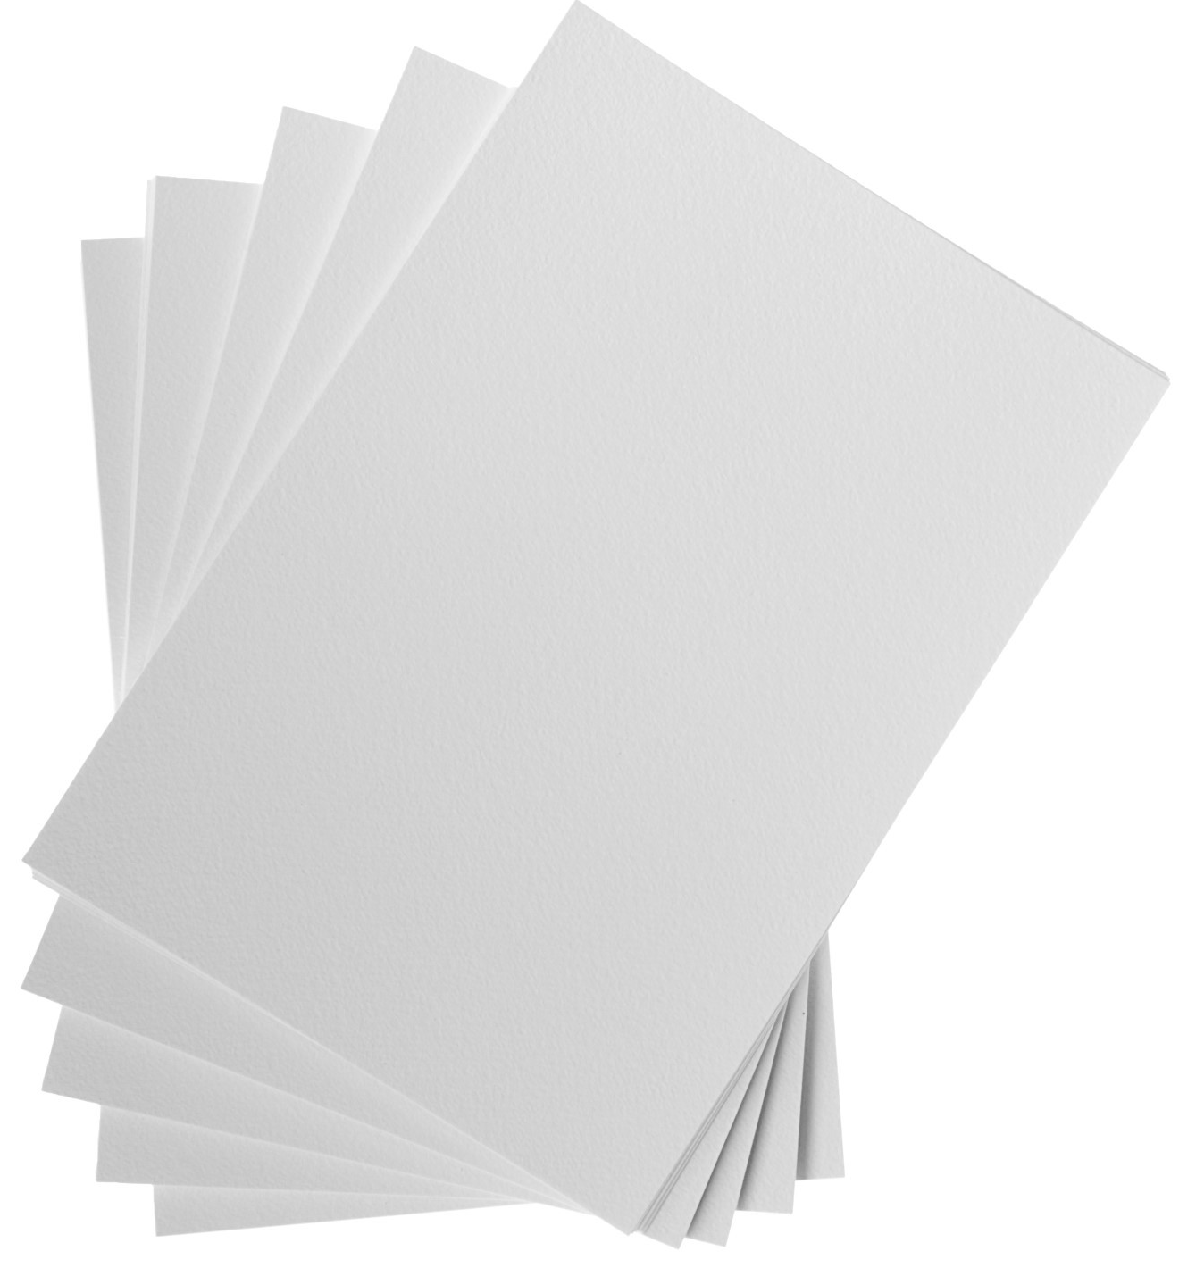

Лист акварельной бумаги А3

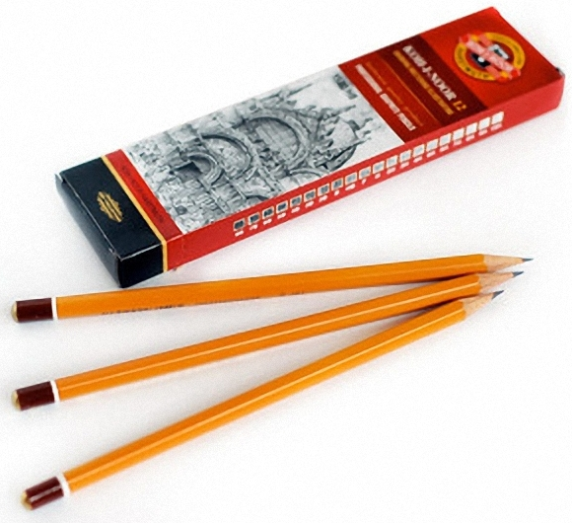

Простой карандаш

Палитра и кисти, гуашь.
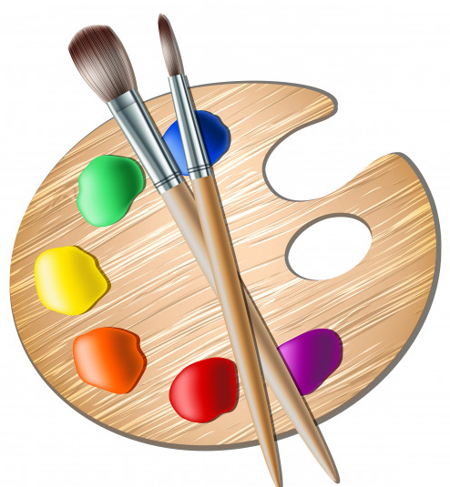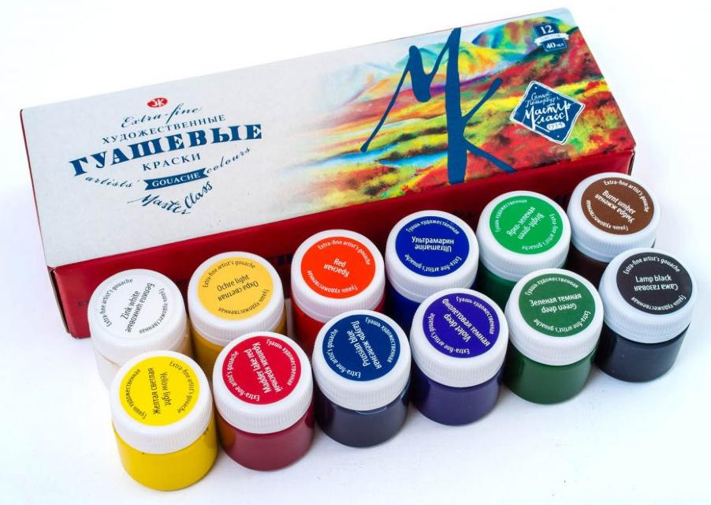
  - История возникновение натюрморта, как жанра живописи.

Какая это странная живопись - натюрморт:
она заставляет любоваться копией тех вещей, оригиналами которых не любуешься.

Натюрморт (фр. nature morte - «мертвая природа») - это жанр изобразительного искусства, в котором изображаются окружающие нас предметы, имеющие между собой смысловую связь. Данный вид искусства привлекает своими большими изобразительными возможностями, которые способствуют развитию композиционных навыков и цветовому построению.
Натюрморт передает нам определенные образы и символы окружающего нас мира. Вовлекает нас в мир общения предметов, предоставляя возможность побыть в роли собеседника. Истинный художник организовывает возможность зрителю увидеть тайный смысл окружающих нас предметов.
Натюрморт зародился в Европе в период 16-17 столетия, но его предыстория возникла гораздо ранее. Наравне с бытовым жанром натюрморт продолжительное время не мог занять лидирующие позиции в живописи
« Становление натюрморта как самостоятельного жанра живописи произошло благодаря творчеству голландских и фламандских художников XVII века. XVII век в Европе отмечен как век расцвета натюрморта. В этот промежуток были созданы все основные разновидности натюрморта.
Прогрессивное развитие натюрморта в западноевропейской живописи XVII века в значительной мере может быть объяснено особенностями общекультурной и мировоззренческой ситуации, в частности, предельным разведением и одновременно взаимным олицетворением таких категорий, как материальное и духовное, единичное и всеобщее. В натюрморте художественно утверждалась самая конкретная — вещь, продукт вполне конкретной деятельности человека. Жанр натюрморта начинает постепенно изживать себя.
Возрождение его совершается в конце XIX — начале XX столетия.
В первые годы XX века происходит не только размывание границ вещей внутри натюрморта, но и в значительной мере размывание границ самого жанра. В распахнутых полотнах Матисса составляющие натюрморт предметы.
«Натюрморт занимал видное место и в творчестве французских художников – импрессионистов ( Мане, Сезанн, Моне и др.). Они стремились в своих произведениях воплотить первые свежие впечатления от увиденного. Для их натюрмортов, как и вообще для живописи импрессионистов, характерны: гармония чистых цветов, воспринятых непосредственно в природе, естественность и жизненная простота композиции.
Одним из лучших мастеров натюрморта был известный французский художник Шарден, сумевший проникнуть в жизнь самых обыденных вещей, приблизить их к зрителю, и этому в большей степени способствует неяркий колорит его картин, глубоко продуманных и идущих от наблюдения жизни, простота и естественность в расстановке предметов.
В России натюрморт, как самостоятельный жанр живописи, появился в начале XVIII века. Представление о нем первоначально было связано с изображением даров земли и моря, разнообразного мира вещей, окружающих человека. Вплоть до конца XIX века натюрморт, в отличие от портрета и исторической картины, рассматривался в качестве «низшего» жанра. Он существовал главным образом как учебная постановка и допускался лишь в ограниченном понимании как живопись цветов и фруктов.
Обогащенный новыми темами, образами и художественными приемами, русский натюрморт развивался необычайно стремительно: за полтора десятка лет он проходит путь от импрессионизма до абстрактного формотворчества

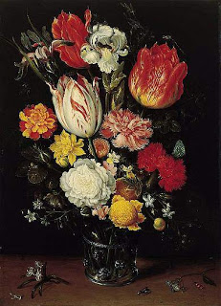
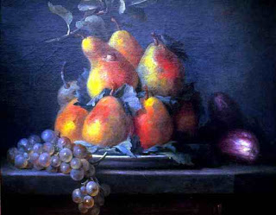
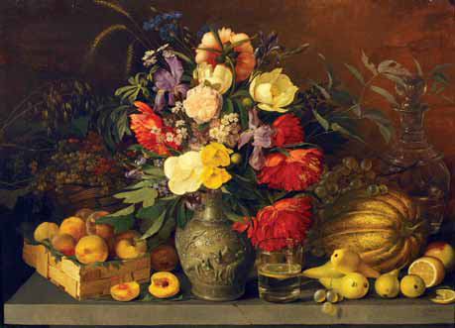
  - Выбор формата горизонталь или вертикально.
а)по ширине – горизонтально
б)по высоте – вертикально

горизонтально

вертикально

  - Создание композиции, расположение предметов на листе бумаге.

Легкий набросок на бумаги

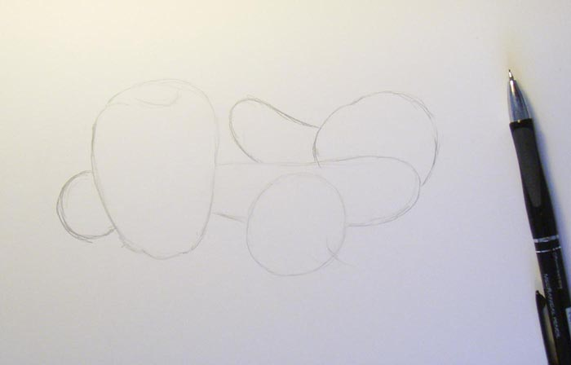
Прорисовка предметов

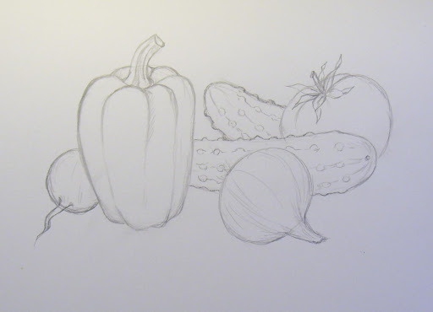
Четко наметить предметы на бумаге.

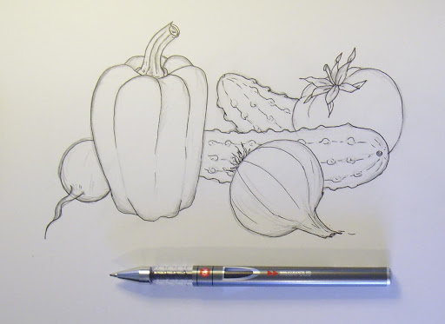

  - Яркое цветовое решение.

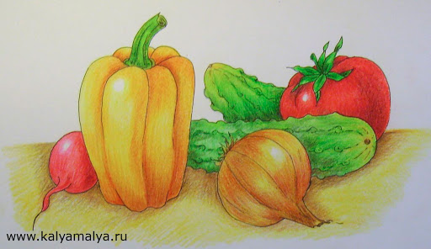

Другие варианты работы эскизы и цветовое решение.

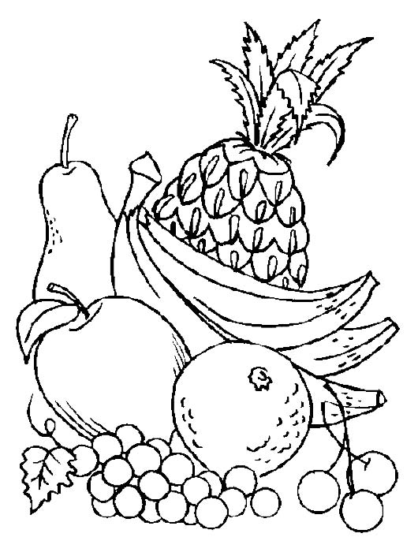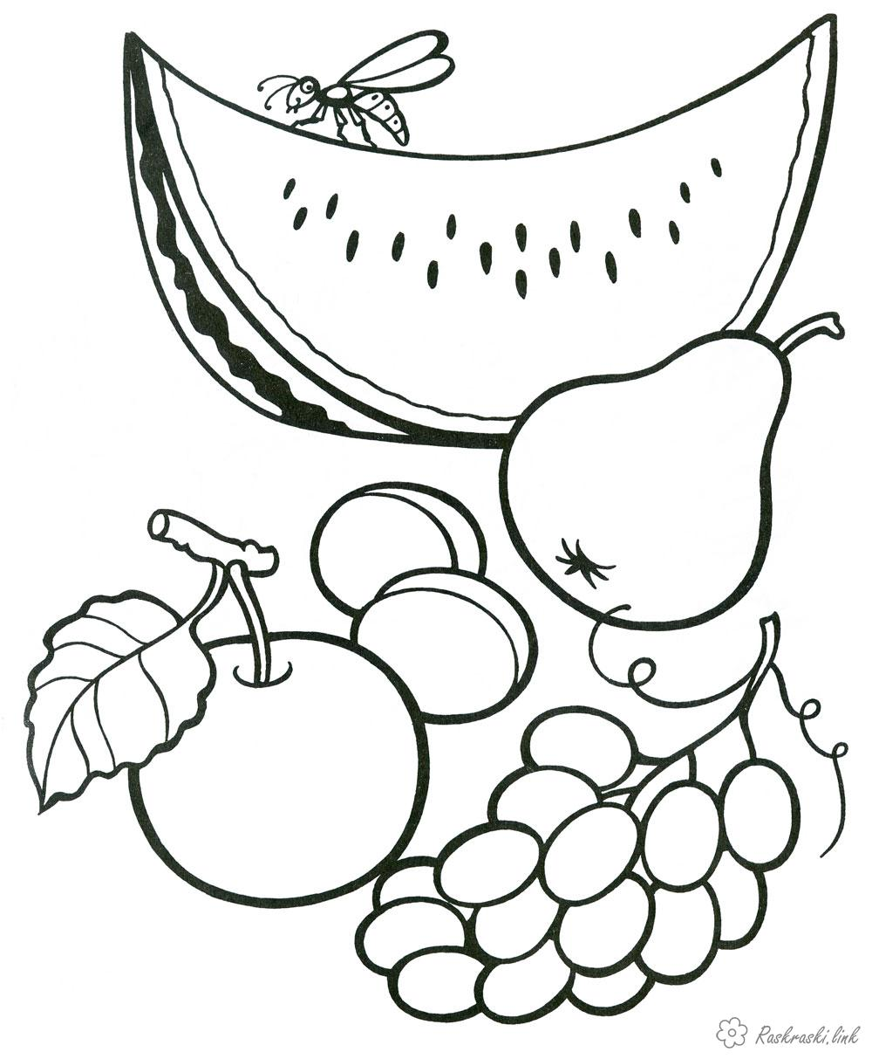
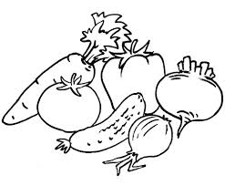
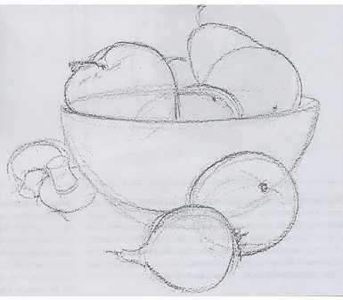

Яркое живописное решение.
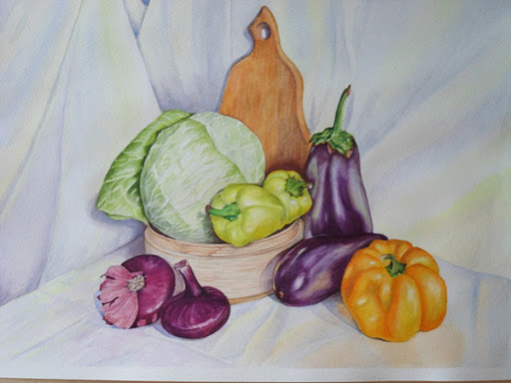

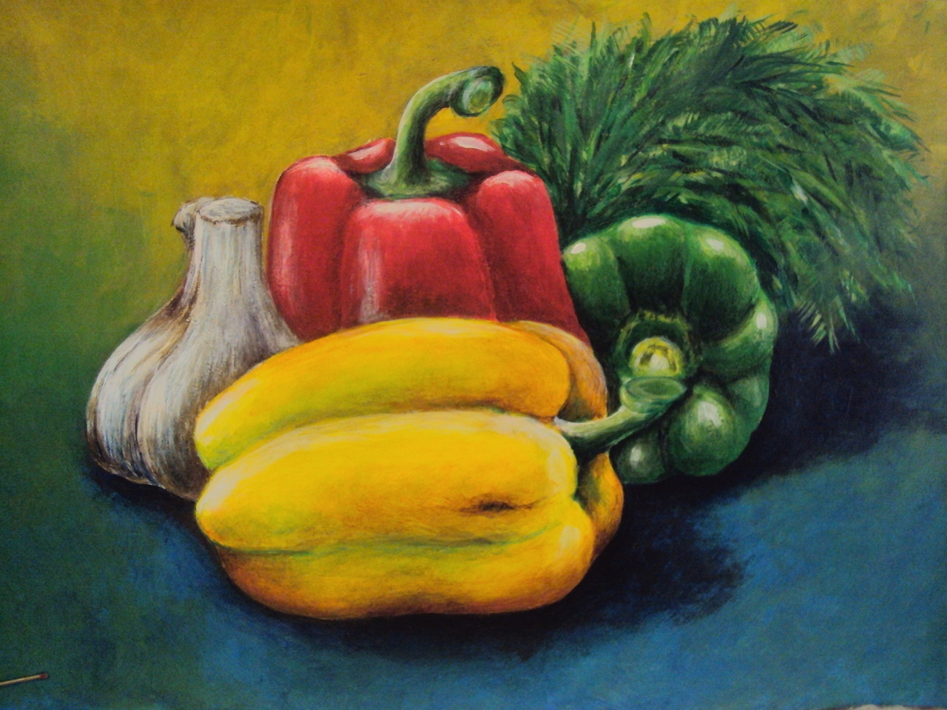
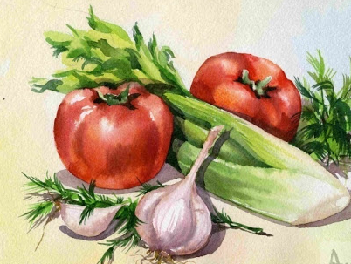

Жду ваших рисунков на электронную почту: lena.paveleva.67@mail.ru

СПАСИБО ЗА УРОК!!!

